ПРОЕКТ
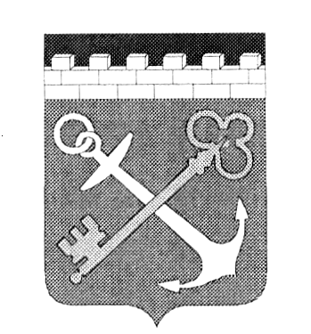

ПРАВИТЕЛЬСТВО ЛЕНИНГРАДСКОЙ ОБЛАСТИ
***

КОМИТЕТ ПО КУЛЬТУРЕ

ПРИКАЗ

от «___» 2013 г. № _________

Об утверждении состава комиссии
по присуждению премии имени Александра Прокофьева «Ладога»
в области поэзии

В соответствии с пунктом 3.1 Постановления Губернатора Ленинградской области от 22 июня 1988 года № 171-пг «Об учреждении премии имени Александра Прокофьева «Ладога» в области поэзии» приказываю:

1. Утвердить состав комиссии по присуждению премии имени Александра Прокофьева «Ладога» в области поэзии согласно приложению;
2. Настоящий приказ вступает в силу со дня его официального опубликования;
3. Контроль за исполнением настоящего приказа оставляю за собой.

Председатель комитета Н.Г.Кононенко

Приложение
к приказу комитета по культуре
Ленинградской области
от_______________№ __________

Состав

комиссии по присуждению премии

имени Александра Прокофьева «Ладога» в области поэзии

Председатель комиссии
Емельянов  Николай Петрович | - вице-губернатор Ленинградской области (по согласованию)
Заместитель председателя комиссии
Кононенко  Наталья Геннадьевна | - председатель комитета по культуре Ленинградской области
Члены комиссии
Брюховецкий  Виктор Васильевич | - член Союза писателей России (по согласованию)
Воробьев  Евгений Владимирович | - консультант пресс-службы (управления) Губернатора и Правительства Ленинградской области (по согласованию)
Любомудров  Алексей Маркович | - ведущий научный сотрудник института  русской литературы (Пушкинский Дом) РАН, доктор филологических наук, член Союза  писателей России (по согласованию)
Рачков  Николай Борисович | - член Союза писателей России, Секретарь правления Союза писателей России (по согласованию)
Родосский  Андрей Владимирович | - член Союза писателей России, кандидат филологических наук, доцент филологического факультета Санкт-Петербургского государственного университета (по согласованию)
Слободской  Сергей Артурович | - председатель комитета по печати и связям с общественностью Ленинградской области (по согласованию)
Чупров  Альберт Акимович | - член Союза писателей России, заместитель председателя Ленинградской областной секции Санкт-Петербургского отделения Союза Писателей России (по согласованию)
Секретарь комиссии
Цурбан  Александра Валерьевна | - главный специалист комитета по культуре Ленинградской области

